**Bananini piškoti brez sladkorja:**

* plastična skleda
* vilica
* tehtnica
* nož in deska za rezanje
* pekač (tisti, ki ste ga dobili skupaj s pečico)
* 1 list papirja za peko
* pečica

**Sestavine za pripravo bananinih piškotov brez sladkorja:**

**(za približno 20 piškotov)**

* 2 banani (malo večji)
* 140 g ovsenih kosmičev
* 30 g grobo sesekljanih orehov (lahko tudi lešniki)

**Postopek priprave bananinih piškotov brez sladkorja:**

Postopek je res enostaven. Najprej priklopimo pečico in jo nastavimo na 170 °C (ventilacijska pečica). Nato olupimo banane, jih nalomimo v skledo in z vilico zmečkamo.

[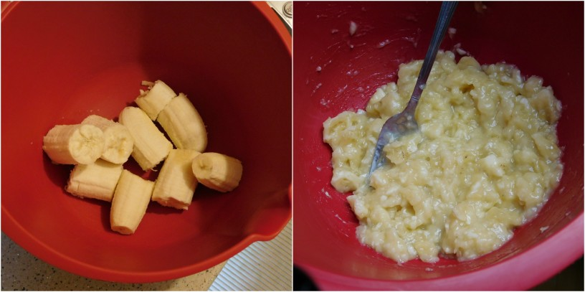](https://oblizniprste.si/wp-content/uploads/2016/06/bananini-piskoti-brez-sladkorja-3.jpg)

Dodamo ovsene kosmiče in orehe (ali lešnike), ki smo jih pred tem poljubno grobo nasekljali. Zmešamo v enotno zmes.

[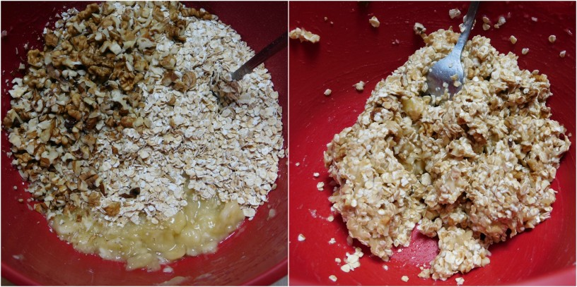](https://oblizniprste.si/wp-content/uploads/2016/06/bananini-piskoti-brez-sladkorja-2.jpg)

Ideja

Če želite, lahko piškotom dodate še nekaj čokoladnih kapljic (npr. 2 jedilni žlici). A upoštevajte, da to potem ne bodo več bananini piškoti brez sladkorja. Lahko pa dodate npr. malo brusnic, ali pa na majhne koščke narezane jagode (ali pa jih zmečkajte skupaj z bananami – v tem primeru boste najbrž morali dodati kakšen gram ali dva ovsenih kosmičev več).

S čistimi rokami zajemamo maso, med dlanmi oblikujemo kroglico (za približno oreh veliko), ki jo malenkost sploščimo in bananine piškote brez sladkorja polagamo na pekač, ki smo ga obložili s papirjem za peko. Poskusite oblikovati čim bolj enakomerne piškote.

[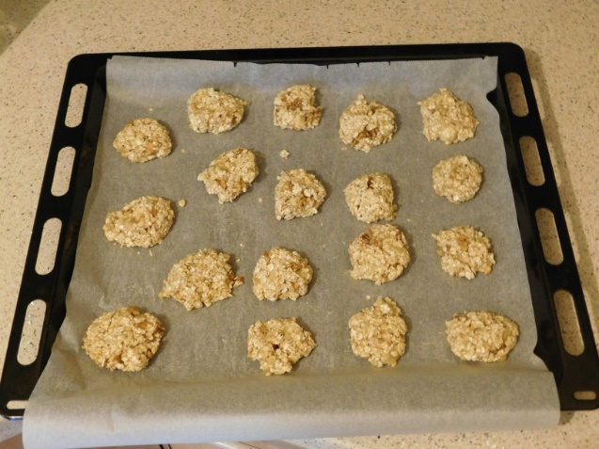](https://oblizniprste.si/wp-content/uploads/2016/06/bananini-piskoti-brez-sladkorja-9.jpg)

Pekač z bananinimi piškoti brez sladkorja in le treh sestavin položimo v ogreto pečico in piškote pečemo 6-8 minut (čas peke odvisen tudi od zmogljivosti vaše pečice in velikosti piškotov).

[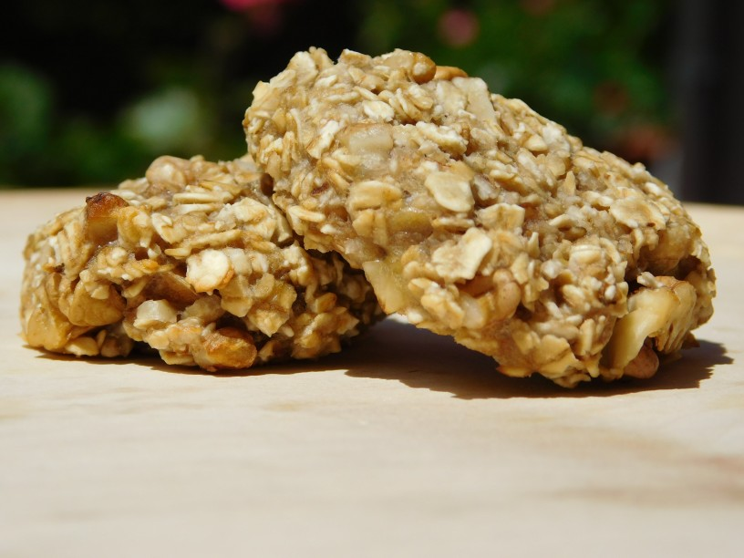](https://oblizniprste.si/wp-content/uploads/2016/06/bananini-piskoti-brez-sladkorja-1.jpg)

Ko so piškoti pečeni, so še malenkost mehki. Pustimo jih na pekaču, da se ohladijo.  Ko so hladni, jih postrežemo. Bananini piškoti brez sladkorja pa niso le sladica, lahko predstavljajo okusen in zdrav prigrizek.

Za pripravo te sladice ne potrebujete pečice, priprava pa je tako enostavna, da jo lahko pripravijo tudi otroci. Poskusite, ne bodo vas razočarale.